福建省2020年上学期泰宁第一中学高三物理第一阶段考试试题

一．单选题（每小题4分 共6题24分）
1.物块A、B的质量分别为m和2m，用轻弹簧连接后放在光滑的水平面上，对B施加向右的水平拉力F，稳定后A、B相对静止在水平面上运动，此时弹簧长度为l₁；若撤去拉力F，换成大小仍为F的水平推力向右推A，稳定后A、B相对静止在水平面上运动，弹簧长度为l₂，则下列判断正确的是（ ）
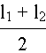
A. 弹簧的原长为
B. 两种情况下稳定时弹簧的形变量相等
C. 两种情况下稳定时两物块的加速度不相等
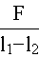
D. 弹簧的劲度系数为

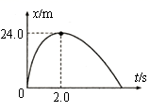
2.一个质量为1kg的小球竖直向上抛出，最终落回抛出点，假如小球所受空气阻力大小恒定，该过程的位移一时间图像如图所示，g取10m/s²，下列说法正确的是（ ）
A. 小球上升过程位移小于下落过程的位移
B. 小球抛出时的速度为12m/s
C. 小球下落过程的加速度为8m/s²
D. 小球上升和下落的时间之比为
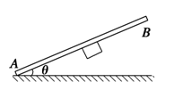
3.如图所示，铁板AB与水平地面之间的夹角为θ，一块磁铁吸附在铁板下方．在缓慢抬起铁板的B端使θ角增大（始终小于90°）的过程中，磁铁始终相对于铁板静止．下列说法正确的是（ ）
A. 磁铁所受合外力逐渐减小
B. 磁铁始终受到三个力的作用
C. 磁铁受到的摩擦力逐渐减小
D. 铁板对磁铁的弹力逐渐增大

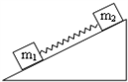
4.斜面上有m₁和m₂两个物体，与斜面间的动摩擦因数分别为μ₁和μ₂．两物体间用一根轻质弹簧连接，恰好能一起沿斜面匀速下滑．如图所示．则以下说法正确的是（ ）
A. 若弹簧的长度大于原长，则μ₁＜μ₂
B. 若弹簧的长度小于原长，则μ₁＜μ₂
C. 若弹簧的长度大于原长，则μ₁＞μ₂
D. 若弹簧的长度等于原长，则μ₁＞μ₂

5.如图所示，质量为m的木块受到水平向右的拉力F的作用，在质量为M的长木板上水平向右运动，长木板处于静止状态．已知木块与长木板间的动摩擦因数为μ，则（重力加速度为g）（ ）
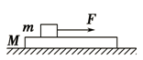
A. 木块受到木板的摩擦力的大小一定为F
B. 长木板受到地面的摩擦力大小为μmg
C. 若将拉力F增大，长木板所受地面的摩擦力将增大
D. 若将拉力F增大，长木板有可能从地面上开始运动

6. 如图所示，钢铁构件A、B叠放在卡车的水平底板上，卡车底板和B间动摩擦因数为μ₁，A、B间动摩擦因数为μ₂，卡车刹车能够达到的最大加速度为a，且μ₂g＞a＞μ₁g，可以认为最大静摩擦力与滑动摩擦力大小相等．卡车沿平直公路行驶途中遇到紧急情况时，要求其刹车后在s₀距离内能安全停下（即AB间或是B与卡车水平底板间均不会发生相对滑动），则卡车行驶的速度不能超过（ ）
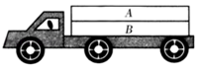
A.
B.
C.
D.
二、多选题（每小题4分 共6题24分）
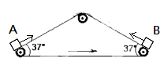
7.三角形传送带以1m/s的速度逆时针匀速转动，两边的传送带长都足够长且与水平方向的夹角均为37°．现有两个小物块A、B从传送带底端都以4m/s的初速度冲上传送带，物块与传送带间的动摩擦因数都是0．5，下列说法正确的是（ ）
A.物块A与皮带共速前速度方向发生了变化，物体B与皮带共速前方向保持不变
B. 物块A与皮带共速后与皮带保持相对静止一起向下运动，物体B与皮带共速后与皮带保持相对静止一起向上运动C.物块A与物块B在与皮带共速前的加速度的大小相等，共速后的加速度大小也相等
D. 物块A与物块B在共速过程中在传送带上留下的划痕一样长

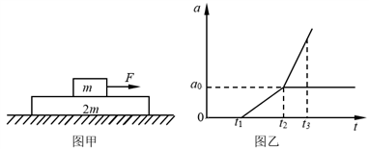
8.如图甲所示，在水平面上有一质量为2m的足够长的木板，其上叠放一质量为m的木块。现给木块施加一随时间t增大的水平力F=kt (k是常数)，木板和木块加速度的大小变化的图线如图乙所示，木块与木板之间的动摩擦因数为μ₁、木板与地面之间的动摩擦因数为μ₂，假定接触面之间的最大静摩擦力和滑动摩擦力相等，则以下说法正确的是（ ）

A. 0~t₁时间内木块受到的摩擦力大小为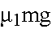 B. 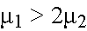
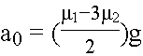
C. 图线中 D. t₁~t₂与t₂~t₃对应图线中的两段倾斜直线的斜率之比为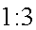
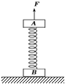
9.A、B两物体质量均为，通过劲度系数为的轻质弹簧相连放在水平面上，如图所示，开始时两者都处于静止状态.现对施加一竖直向上的恒力（为重力加速度），若不计空气阻力，则以下看法正确的是（ ）
A. 刚施加力的瞬间， B的加速度大小为，方向竖直向上
B. 刚施加力的瞬间， 的加速度大小为2，方向竖直向上
C. 刚离开地面时， B的加速度为零
D. 刚离开地面时， 的加速度为零

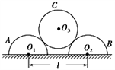
10.如图所示，两个质量为m、横截面半径为r的半圆柱体A、B放置在粗糙水平面上，A、B的圆心O₁、O₂之间的距离为l，在A、B上放置一个质量为2m、横截面半径也为r的光滑圆柱体C(圆心为O₃)，A、B、C始终处于静止状态．则（ ）
A. A对地面的压力大小为2mg
B. 地面对A的作用力的方向由O₁指向O₃
C. 若l减小，A、C之间的弹力减小
D. 若l减小，地面对B的摩擦力增大

11.如图所示，顶端附有光滑定滑轮的斜面体静止在粗糙水平地面上，三条细绳结于O点．一条绳跨过定滑轮平行于斜面连接物块P，一条绳连接小球Q，P、Q两物体处于静止状态，另一条绳OA在外力F的作用下使夹角θ＜90°.现缓慢改变绳OA的方向至θ＞90°，且保持结点O位置不变，整个装置始终处于静止状态．下列说法正确的是（ ）
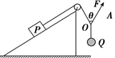
A. 绳OA的拉力一直增大
B. 斜面对物块P的摩擦力的大小可能先减小后增大
C. 地面对斜面体有向右的摩擦力
D. 地面对斜面体的支持力大于物块P和斜面体的重力之和

12. 如图甲所示，物块的质量m＝1 kg，初速度v₀＝10 m/s，在一水平向左的恒力F作用下从O点沿粗糙的水平面向右运动，某时刻后恒力F突然反向，整个过程中物块速度的平方随位置坐标变化的关系图象如图乙所示，g＝10 m/s².下列选项中正确的是（ ）

A. 2秒末 ～3 秒末内物块做匀减速运动
B. 在t＝1 s时刻，恒力F反向
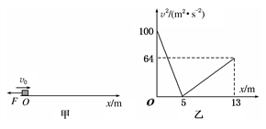
C. 物块与水平面间的动摩擦因数为0.3
D. 恒力F大小为10 N

三、实验题（本题有2小题，共18分。）
13. （8分）某同学用打点计时器研究小车的匀变速直线运动。他将打点计时器接到电源频率为50 Hz的交流电源上，实验时得到一条实验纸带，纸带上O、A、B、C、D、E、F、G为计数点，每相邻两个计数点间还有4个点没有画出。
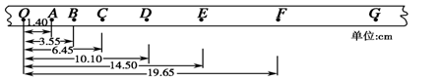

（1）两相邻计数点间的时间间隔为T=________s。
（2）由纸带可知，小车的加速度为a=________m/s²，在打D点时小车的速度v_{D}=_______m/s（以上两空保留两位有效数字），F到G的距离为______cm。
（3）若实验时，电源频率略低于50 Hz，但该同学仍按50 Hz计算小车的加速度，则测量得到的小车的速度与真实的速度相比将________（选填“偏大”“偏小”或“不变”）。
13 (共8分) （1）0.1(1分) （2）0.75(2分) 0.40(2分) 5.90(2分) （3）偏大(1分)
14.某实验小组做“探究弹力和弹簧伸长量的关系”的实验时，先把弹簧平放在桌面上，用刻度尺测出弹簧的原长，再把弹簧竖直悬挂起来，在下端挂钩码，每增加一只钩码均记下对应的弹簧的长度x，数据记录如下表所示:
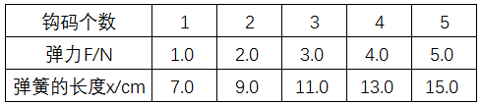
（1）弹簧劲度系数k= N/m。
（2）F-x图线与x轴的交点坐标大于的原因是 。

15.光电计时器是一种研究物体运动情况的常用计时仪器，其结构如图（a）所示，a、b分别是光电门的激光发射和接收装置，当有物体从a、b间通过时，光电计时器就可以精确地把物体从开始挡光到挡光结束的时间记录下来．图（b）中MN是水平桌面，Q是长木板与桌面的接触点，1和2是固定在长木板上适当位置的两个光电门，与之连接的两个光电计时器没有画出，长木板顶端P点悬有一铅锤，实验时，让滑块从长木板的顶端滑下，光电门1、2各自连接的计时器显示的挡光时间分别为1.0×10⁻²s和4.0×10⁻³s．用精度为0.05mm的游标卡尺测量滑块的宽度为d，其示数如图（c）所示．
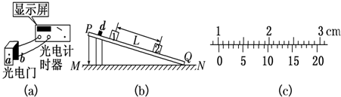
（1）滑块的宽度d= cm．
（2）滑块通过光电门1时的速度v₁= m/s，滑块通过光电门2时的速度v₂= m/s．（结果保留两位有效数字）
（3）由此测得的瞬时速度v₁和v₂只是一个近似值，它们实质上是通过光电门1和2时的 ，要使瞬时速度的测量值更接近于真实值，可将滑块的宽度 （填增大或减小）一些．
- 12. 50 弹簧受到自身重力影响
13. (1)1.010； （2）1.0，2.5；（3）平均速度， 减少

三、解答题（本题有3小题，共34分。）
16. （8分）如图所示，质量为m的物体，放在一固定斜面上，当斜面倾角为时恰能沿斜面匀速下滑．保持斜面倾角为，对物体施加一水平向右的恒力F，使物体沿斜面匀速向上滑行（设最大静摩擦力等于滑动摩擦力）．增大斜面倾角，当倾角超过某一临界角时，则不论水平恒力F多大，都不能使物体沿斜面向上滑行，已知重力加速度为g，试求：
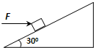
（1）物体与斜面间的动摩擦因数；
（2）水平恒力F的大小；
（3）这一临界角的大小。
15.解：(1)斜面倾角为30°时，物体恰能匀速下滑，满足：
mgsin 30°＝μmgcos 30°
解得μ＝
(2)设斜面倾角为α，受力情况如图，由匀速直线运动的条件：
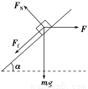
Fcos α＝mgsin α+f
F_{N}＝mgcos α＋Fsin α
f＝μF_{N}
解得：
(3)由第（2）问可知，当时，
解得即临界值

17. 交管部门强行推出了“电子眼”，机动车擅自闯红灯的现象大幅度减少．现有甲、乙两汽车正沿同一平直马路同向匀速行驶，甲车在前，乙车在后，行驶的速度均为10 m／s．当两车快要到一十字路口时，甲车司机看到绿灯已转换成了黄灯，于是紧急刹车(反应时间忽略不计)，乙车司机为了避免与甲车相撞也紧急刹车，但乙车司机反应较慢(反应时间为0.5 s)．己知甲车紧急刹车时制动力为车重的0.4倍，乙车紧急刹车时制动力为车重的0.5倍，位取10m／s²)求：
(1)若甲车司机看到黄灯时车头距警戒线15 m，他采取上述措施能否避免闯红灯；
(2)为保证两车在紧急刹车过程中不相撞，甲、乙两车行驶过程中应保持多大距离．
16.解： (1) 根据牛顿第二定律可得甲车紧急刹车的加速度为，甲车停下来所需时间，滑行距离，甲车能避免闯红灯；
(2) 设甲、乙两车行驶过程中至少应保持距离s₀，在乙车刹车t ₂ 时间两车速度相等，则有：乙车紧急刹车的加速度为， ， 解得： ， ， ， 所以，甲、乙两车行驶过程中至少应保持距离=2.5m。

18.如图所示，在粗糙的水平面上一木板正向右运动，当其速度为 时，将一小木块无初速度地放在其右端，从此时开始计时，、的的速度随时间变化的部分图象如图所示.已知、的质量分别为 ， ，重力加速度 ，木块始终没有离开木板.求：
（1）、之间的动摩擦因数，与地面之间的动摩擦因数
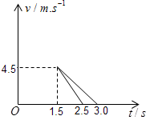
（2）木板的初速度
（3）木板的最小长度

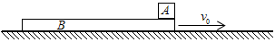

25.（1）设、之间的动摩擦因数为，与地面之间的动摩擦因数为
，由运动学公式：
由牛顿第二定律：；
解得：
时间内：，
，
（2）时间内：，
，故木板的最小长度

